2.pielikums

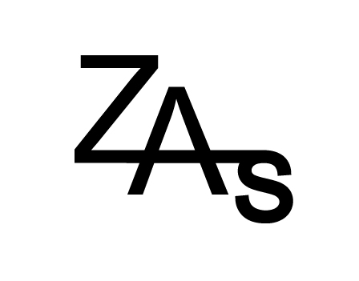ZIEMEĻVIDZEMES ATLĒTU SAVIENĪBA
Ausekļa iela 31, Valmiera, tālr. +37129495904, reģ. Nr.40008038098, konts LV44RIKO0002010721916
a/s Luminor Banka Valmieras filiāle, kods RIKO LV 2X, www.zas.lv , e-pasts haraldsbruninieks@gmail.com

Ziemeļvidzemes atlētu savienībai
Nr. ______________

Es, _________________________________p.k. ________________________ ar savu parakstu apliecinu, ka esmu informēts (-a) par to, ka saskaņā ar MK noteikumiem Nr. 195 no 14.03.2006. nodarbībām sporta klubā un dalībai sporta sacensībās (nodarbības paaugstinātas fiziskās slodzes apstākļos) ir nepieciešama ģimenes ārsta, vai Sporta medicīnas valsts aģentūras ārstniecības personu atļauja. Es apliecinu, ka manam dēlam/meitai _________________________________________ p.k. ___________________ _____ nepieciešamā atļauja. Esmu informēts (-a), par to, ka manam dēlam (meitai) piedaloties sporta nodarbībās un sacensībās bez šādas atļaujas, man nebūs nekādu tiesību izvirzīt jebkāda rakstura pretenzijas pret sporta sacensību, nodarbību organizatoru, dēla(meitas) potenciālo veselības problēmu gadījumā.

_______________________/_________________/
Vārds, Uzvārds paraksts

_______._____.______________
Datums

